中国汽车流通协会汽车俱乐部分会首届理事会第一次全体会议暨
全国汽车俱乐部CEO经营管理交流研讨会
会议通知
理事长、副理事长、理事、会员汽车俱乐部、及相关单位：
中国汽车流通协会俱乐部分会（以下简称分会）自启动大会以来，一直在致力于探索一条为全国汽车俱乐部成员单位提供服务之路，在年底来临之际，特召开首届理事会第一次全体会议，目的是商讨、审核和制定中国汽车流通协会俱乐部分会2013年的工作目标及计划。
分会是为全国汽车俱乐部提供专业化服务的机构。为了更好的规范和指导汽车俱乐部的经营管理，创建全国性的行业合作与交流平台，应多家汽车俱乐部经营者呼吁，经研究决定于2012年12月14日至16日召开首届理事会第一次全体会议，为各家俱乐部在年终总结和制定明年的经营计划时，起到开阔眼界和拓展经营思路的作用。
本次会议欢迎业界朋友踊跃报名参加。有关会议的参加事项见附件一至三。
特此通知

中国汽车流通协会汽车俱乐部分会
2012年11月19日

附件一:
会议流程
时间 | 行程安排 | 备注
12月14日 | 上午12:00前中国汽车流通协会俱乐部分会理事长、副理事长、理事报到  下午13:30会议开始。会议内容：第一季度工作进行总结并就分会今后发展和主要工作进行研究和部署
12月15日 | 12：00之前 全国汽车俱乐部CEO报到
12月15日 | 13：00领导嘉宾入场
12月15日 | 13:15 协会领导致欢迎词 | 中国汽车流通协会副秘书长 罗磊
12月15日 | 13:30会议开始
12月15日 | 13:32汽车俱乐部团队、散客自驾游如何与景区进行有效的资源对接，并带来利润最大化 | 演讲人：中国汽车流通协会汽车俱乐部分 秘书长 张士立
12月15日 | 14:00 汽车俱乐部自驾游资源共享，B2B业务对接 | 演讲人： 唐宇
12月15日 | 14:30畅游神州卡在汽车俱乐部运营中的作用 | 演讲人：上海安畅汽车俱乐部  CEO汪锐
12月15日 | 15:00 汽车俱乐部如何实现保险专业化运营 | 演讲人：中国汽车流通协会汽车俱乐部分会保险工作会员会副主任 杨宏
12月15日 | 15：30 电子商务模式下汽车俱乐部的经营与管理 | 演讲人：浙江省清风车影汽车俱乐部有限公司 CEO 陆毅
12月15日 | 16:00代驾业务在汽车俱乐部的新型盈利点 | 演讲人：中国汽车流通协会汽车俱乐部分会代驾工作委员会副主任 王晓锋
12月15日 | 16:30全球192个国家租车业务与俱乐部的对接 | 演讲人：美国道乐国际汽车租赁集团公司 CEO 杨林
12月15日 | 17:：00首批理事长、副理事长、理事、会员单位证书及牌匾发放
12月15日 | 17:30会议结束18：00 欢迎晚宴
12月16日 | 8：30 中国汽车俱乐部经营的新型模式 | 演讲人：中国大陆汽车俱乐部(CAA） CEO王培黎
 | 9:00中国汽车俱乐部商务模式的再思考 | 演讲人：江苏苏友汽车俱乐部 CEO王学霆
 | 9:30汽车俱乐部的多元化经营 | 演讲人：浙江省清风车影汽车俱乐部有限公司 CEO陆毅
 | 10：00.电话销售与员工培训对汽车俱乐部运营的重要性 | 演讲人：上海安畅汽车俱乐部 CEO 汪锐
 | 10:30会议结束合影 退房 午宴后返程
附件二：
中国汽车流通协会汽车俱乐部分会
首届理事会第一次全体会议
参会单位回执表
单位名称 |  |  |  |  |  |  |  |  | 单位性质
通信地址 |  |  |  |  |  |  |  |  | 公司电话
参会代表 |  | 职务 |  |  | 手机 |  |  |  | E-mail
报名人数 |  | 房间安排 |  | 一间 □ |  |  | 一床□ |  | 其他
行程安排
回程安排 |  |  |  |  |  |  |  | 是否需要安排其他旅游 否□
单位网址 |  |  |  |  |  | 公司负责人QQ号码
会务联系 | 秘书处联系人： 杨 靖 崔鑫  地 址：北京市西城区广义街5号广益大厦B座317室  Tel：010-83128762 Fax：010-83126679  汇款单位：中汽行者（北京）旅游策划咨询有限公司  汇款账号：11041001040011750  开户行名称：中国农业银行股份有限公司北京安外大街支行  网站： www.cadacac.com 邮箱：qichejulebu@cada.cn QQ:316239753  附注：  1、本次活动参会对象均为国内众多知名汽车俱乐部、汽车服务企业、汽车租赁等服务机构，本次会议名额80家。“塑造品牌形象，打造共赢平台”将会成为本次活动的核心价值之一。有需要在本次大会进行广告宣传和产品推荐的单位请尽早联系会务组，以便为您提前安排宣传推广事宜。  2、请在收到邮箱后，及时填写此表，告之参会人员名单等，并回传至邮箱，以便为您提前安排食宿事宜。

- 时间：12月14—16日 14日理事单位以上报到，15日汽车俱乐部老总报到
- 报到地点：浙江省嘉兴市嘉善县大云镇碧云花园
- 参会费500/人
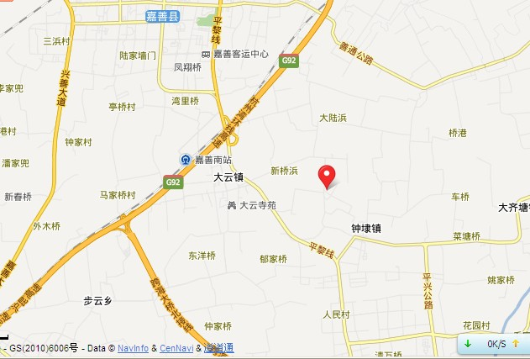
自驾车嘉善出口下（有工作人员接）
高铁嘉善南下（有工作人员接）
飞机上海虹桥机场换高铁

附件三：
中国汽车流通协会俱乐部分会2013工作目标
（草案）
- 建立全国汽车自驾游活动基地管理规范，规范自驾游的服务标准，设立自驾游领队证，培训自驾游领队；
- 创建网络订票系统，结合航空公司、租车公司、自驾游基地的服务中心完善落地自驾服务；
- 通过全国汽车自驾游活动基地管理规范的汽车营地建立全国的汽车旅馆体系，开发旅游地产；
- 建立全国汽车俱乐部的车务服务标准，结合目前全国大型的汽车俱乐部和大型的求援机构建立车务服务标准和求援标准（包括服务用语、求、救援时间、服务流程等等）；
- 建立全国汽车俱乐部求援网络、车务服务网络；
- 制定求援及车务服务的打包产品（如求援+车辆年检、求援+洗车等等）供金融企业或大型公司采购；
- 制定代驾企业规范标准、代驾人员上岗证标准;
- 选定质量优质的汽车用品，结合全国的汽车俱乐部进行统一分销；
- 和服务优质的保险经纪公司合作，各地汽车俱乐部成为保险经纪公司的车险业务代理窗口；
- 制定汽车俱乐部准入标准、行业规范标准;

